附件二-1 (至少三項活動，一為配合全民國防教育日，一為防空演習，另一為平時宣導)
彰化縣大成國民小學114年全民國防教育宣導教育活動資料紀錄表
主題 | 全民國防教育日(9月3日)宣導活動
日期 | 114年9月4日
主講人 | 校長、訓育組長
對象 | 全校師生 | 人數 | 1100人
宣 導（活動）綱 要 | 毒品、詐騙及霸凌等不法行為，不僅對國民身心健康造成危害，也可能破壞社會秩序，進而影響國家安全。因此，透過反毒、反詐騙及反霸凌教育，可以提升學生防衛意識，增強學生對國家、社會安全的認同感與責任感。
成 果 照 片 | 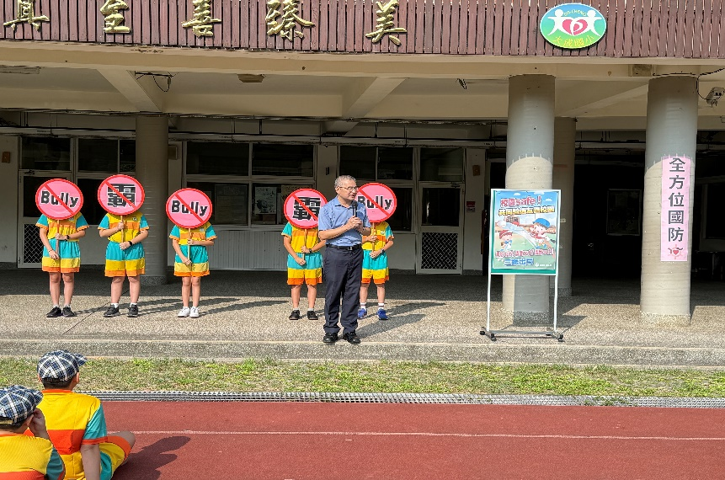  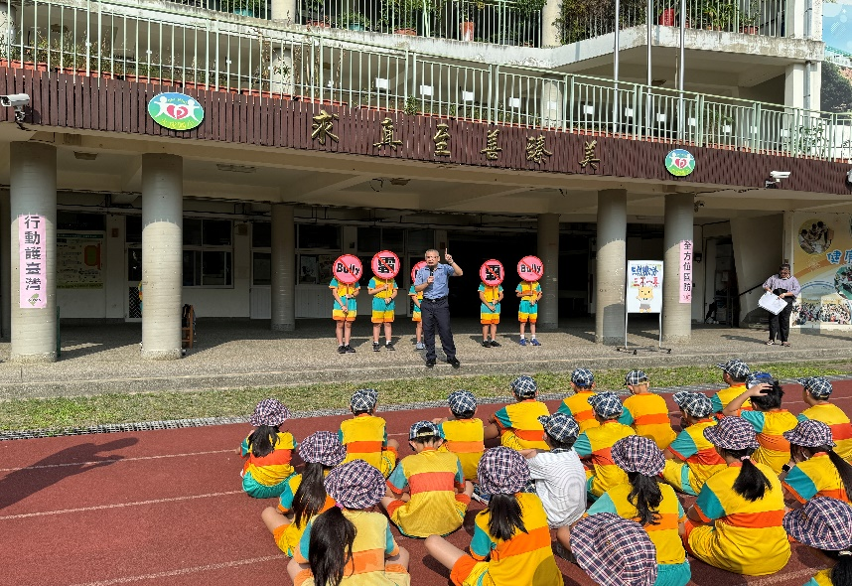
承辦人：周玉雯 單位主管：石進祥 校長：張鴻章
附件二-2 (至少三項活動，一為配合全民國防教育日，一為防空演習，另一為平時宣導)
彰化縣大成國民小學114年全民國防教育宣導教育活動資料紀錄表
主題 | 防空演習成果
日期 | 114年9月19日
主持人 | 校長、總務主任
對象 | 全校師生 | 人數 | 1100人
宣 導（活動）綱 要 | 模擬地震發生後實施應變處理演練：  - 地震來臨時，就地掩護，並謹守避難掩護三要領：蹲下、掩護、穩住，直到地震結束。  - 當地震暫停時，聽從師長指示，依規劃之緊急避難疏散路線，進行避難疏散。  - 疏散過程，不嬉戲、不推擠、保持冷靜，依序抵達操場。
成 果 照 片 | 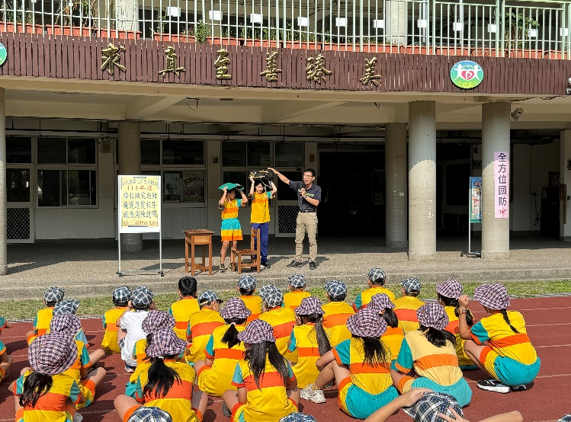  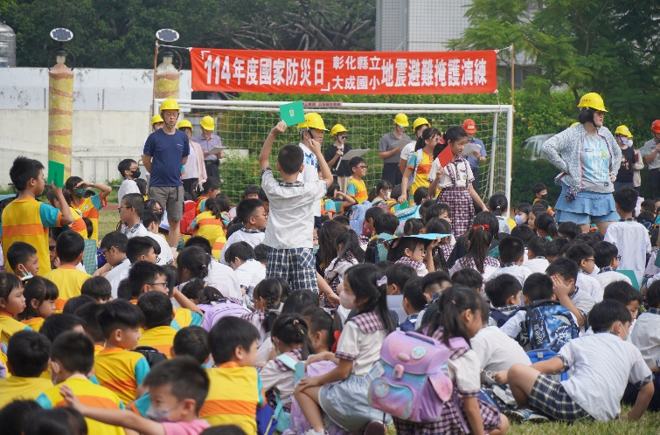
承辦人：周玉雯 單位主管：石進祥 校長：張鴻章
附件二-3 (至少三項活動，一為配合全民國防教育日，一為防空演習，另一為平時宣導)
彰化縣大成國民小學114年全民國防教育宣導教育活動資料紀錄表
主題 | 全民國防時事宣導
日期 | 114年12月23日
主講人 | 生教組長、輔導組長
對象 | 全校師生 | 人數 | 1100人
宣 導（活動）綱 要 | 針對12月19日臺北捷運發生隨機傷人之社會治安事件，強化校園安全防護機制，並落實「預防、應處、輔導」三級防護工作，以維護師生安全：  - 讓學生經過討論與演練，以培養出臨機應變的能力，並提高未來因應突發危機的成功機率，也能增加學生的自信與安全感。  - 倘有學生因社會事件引起之擔憂、不安或其他情緒反應，應傾聽與理解學生的感受，協助學生舒緩焦慮，降低困擾，培養問題解決及情緒調節的能力。  - 積極加強學生法治教育與生命教育，使學生明確了解法律責任之嚴重性，強化學生守法觀念與社會責任感，共同營造安全、尊重與關懷的校園環境。
成 果 照 片 | 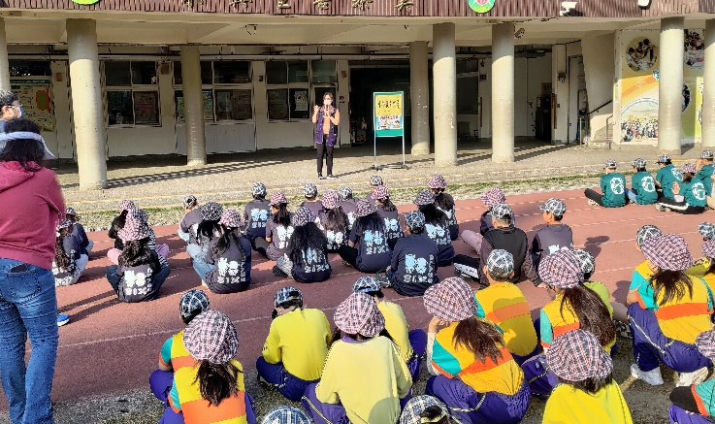  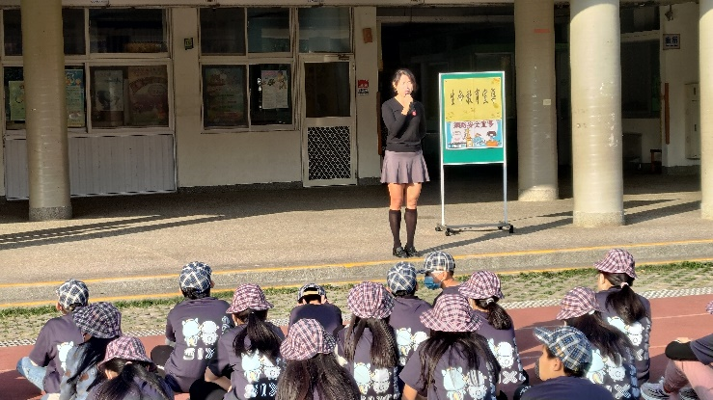
承辦人：周玉雯 單位主管：石進祥 校長：張鴻章

